**İSTANBUL ZEYTİNBURNU**

**VELİEFENDİ ANADOLU İMAM HATİP LİSESİ**



**OKULLARDA REHBERLİK VE**

**PSİKOLOJİK DANIŞMA HİZMETLERİ YOL HARİTASI**

# BÖLÜM



-------------------------------------------------------------------------------------------------

### REHBERLİK VE PSİKOLOJİK DANIŞMA (PDR) HİZMETLERİNDE İDARECİLERİN GÖREV VE SORUMLULUKLARI

-------------------------------------------------------------------------------------------------



**OKUL MÜDÜRÜNÜN REHBERLİK VE PSİKOLOJİK**

**DANIŞMA HİZMETLERİNE İLİŞKİN GÖREVLERİ**



1. Okulda rehberlik ve psikolojik danışma hizmetlerinin sağlıklı şekilde

yürütülebilmesi için, hizmetin gerektirdiği fiziksel şartları ve uygun çalışma ortamını hazırlar, kullanılacak araç ve gereci sağlar.

1. Rehberlik ve psikolojik danışma hizmetleri yürütme komisyonunu kurar, bu komisyona başkanlık eder.

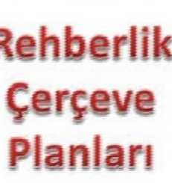

1. Okulun rehberlik ve psikolojik danışma hizmetlerinin yürütülmesi ile ilgili yıllık program ve yürütme plânının hazırlanmasını sağlar ve uygulanmasını izler.
2. Okulun psikolojik danışman ihtiyacını, öğrenci sayısını ve bu sayıdaki artışı dikkate alarak belirler ve bulunduğu il veya ilçe millî eğitim müdürlüğünün ilgili bölümüne bildirir.
3. Okulda birden fazla psikolojik danışman varsa birini koordinatör olarak görevlendirir.



1. Başka eğitim-öğretim kurumlarından gelen öğrencilerin gelişim

dosyalarını, geldikleri eğitim kurumlarından ister ve rehberlik ve psikolojik danışma servisine iletir.

1. Rehberlik ve psikolojik danışma servisince hazırlanan program ile

yürütme planının birer örneğini ders yılının başladığı ilk ay içerisinde, yıl sonu çalışma raporunun bir örneğini ise ders yılının tamamlandığı ay içerisinde bağlı bulunduğu rehberlik ve araştırma merkezine gönderir.



1. Okuldaki rehberlik ve psikolojik danışma hizmetlerinin ve bu konudaki programın verimli ve düzenli bir biçimde yürütülmesi için psikolojik danışman, sınıf rehber öğretmenleri, öğrenciler ve veliler arasında eş güdümü sağlamak İçin gerekli özeni gösterir.
2. Öğrencileri yönlendirme çalışmalarında rehberlik ve psikolojik danışma hizmetleri servisi elemanları, öğrenciler, veliler, sınıf rehber öğretmenleri, branş Öğretmenleri ve diğer yöneticiler arasında iş birliği ve organizasyon ile değerlendirme sonuçlarının bir bütünlük içinde kayıtlarının tutulmasını sağlar.



**7-** Rehberlik ve psikolojik danışma servisiyle iş birliği yaparak okuldaki

Öğretmenleri her sınıfa bir sınıf rehber öğretmeni olmak üzere görevlendirir. Zorunlu olmadıkça sınıf rehber öğretmenlerini sınıftaki öğrencilerin mezuniyetine kadar değiştirmez ve sınıf rehber Öğretmenlerini bir zorunluluk bulunmadıkça yönelim işlerinde görevlendirmez.



**6-** Rehberlik ve psikolojik danışma servisinde birden fazla psikolojik danışman olması hâlinde; program, plânlama, araştırma gibi birlikte yapılması gereken görevler dışında, hizmetlerin yürütülmesinde öğrenci sayıları, sınıflar, meslekî formasyon ve özel beceriler gibi ölçütlere göre gerektiğinde psikolojik danışmanlar arasında iş bölümü yapar. Ancak bu iş bölümünün dengeli olmasına ve hizmetlerin gerektirdiği eş güdüm ve bütünlüğü zedelememesine dikkat eder.

**OKUL MÜDÜR YARDIMCILARININ REHBERLİK VE PSİKOLOJİK DANIŞMA HİZMETLERİNE İLİŞKİN GÖREVLERİ**



**1-** Sorumlu olduğu sınıflardaki öğrencilere ilişkin sorunları ve bu öğrencilerle ilgili gerekli bilgi ve belgeleri rehberlik ve psikolojik danışma servisine iletir.

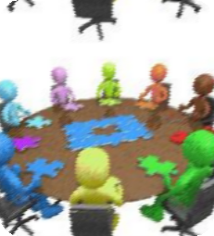

**2-** Rehberlik ve psikolojik danışma hizmetleri yürütme komisyonu toplantılarına katılır.



**3-** Okul müdürünün vereceği rehberlik ve psikolojik danışma hizmetleriyle ilgili diğer görevleri yapar.



**SINIF REHBER ÖĞRETMENİNİN REHBERLİK VE PSİKOLOJİK DANIŞMA HİZMETLERİNE İLİŞKİN GÖREVLERİ**



**8-** Okul müdürünün vereceği, hizmetle ilgili diğer görevleri yapar.

İlköğretimde 1'inci sınıftan 5'inci sınıfa kadar olan sınıfları okutan

öğretmenler de bu görevleri kendi sınıflarında; üst sınıflardaki sınıf rehber öğretmenleri gibi, öğrencilerinin yaş, gelişim, eğitim durumları, bireysel özellikleri ve gereksinimleri doğrultusunda, rehberlik ve psikolojik danışma servisinin eş güdümünde yürütürler.

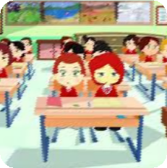

1. Okulun rehberlik ve psikolojik danışma programı çerçevesinde sınıfın yıllık çalışmalarını planlar ve bu planlamanın bir örneğini rehberlik ve psikolojik danışma servisine verir.
2. Rehberlik için ayrılan sürede sınıfa girer. Sınıf rehberlik çalışmaları kapsamında eğitsel ve meslekî rehberlik etkinliklerini, rehberlik ve psikolojik danışma hizmetleri servisinin organizasyonu ve rehberliğinde yürütür.



1. Sınıfındaki öğrencilerin öğrenci gelişim dosyalarının tutulmasında, rehberlik ve psikolojik danışma hizmetleri servisiyle iş birliği yapar.
2. Sınıfa yeni gelen öğrencilerin gelişim dosyalarını rehberlik ve psikolojik danışma servisi ile iş birliği içinde inceler, değerlendirir.
3. Çalışmalarda öğrenci hakkında topladığı bilgilerden özel ve kişisel olanların gizliliğini korur.

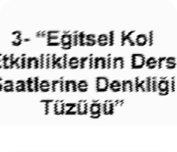

1. Sınıfıyla ilgili çalışmalarını, ihtiyaç ve önerilerini belirten bir raporu ders yılı sonunda ilk hafta içinde rehberlik ve psikolojik danışma hizmetleri servisine iletir.
2. Öğrencilerin ilgi, yetenek ve akademik başarıları doğrultusunda eğitsel kollara yöneltilmeleri konusunda psikolojik danışmanla iş birliği yapar.

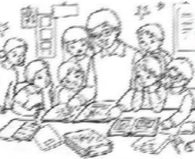

**Diğer Öğretmenler**

Sınıf rehber öğretmenliği görevi olmayan öğretmenler de gerektiğinde rehberlik ve psikolojik danışma hizmetleri servisinin plânlama ve eş güdümüyle çalışmalara yardımcı olurlar.

Okul Müdürünün vereceği, rehberlikle ilgili görevleri yerine getirirler.

# BÖLÜM



-------------------------------------------------------------------------------------------------

### REHBERLİK VE PSİKOLOJİK DANIŞMA (PDR) HİZMETLERİNE YÖNELİK ÇALIŞMALAR

-------------------------------------------------------------------------------------------------



**EĞİTİM-ÖĞRETİM YILI BAŞINDA YAPILACAK PDR HİZMETLERİ**

Bu bölümde okullarda görev yapan rehberlik öğretmenlerinin eğitim-öğretim yılı boyunca gerçekleştirdikleri PDR hizmetlerine yer verilmiştir. Okul türlerine bakılmaksızın tüm okullarda PDR hizmetleri eğitim- öğretime hazırlık çalışmaları ile başlamaktadır. Bu kapsamda;

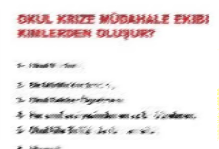

1. Okul yönetimi koordinasyonunda krize müdahale eylem planı hazırlanır ve ihtiyaç halinde uygulanır.
2. Okul yönetimi koordinasyonunda 2006/26 sayılı şiddetin azaltılması ve önlenmesi genelgesi ile ilgili mevzuat doğrultusunda şiddet önleme okul eylem planı hazırlanır.

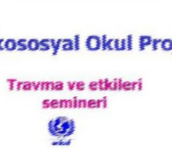

1. Sınıf/şube öğretmenleri tarafından doldurulan Sınıf Haritası Belirleme Formunu teslim alır.
2. 2002/11 sayılı Psikososyal Müdahale Hizmetleri Genelgesi ile ilgili

mevzuat doğrultusunda Okul Psiko-sosyal Müdahale Ekibi kurulur, ekip üyeleri ile birlikte okul psikososyal müdahale planı hazırlanır ve bu plan eğitim öğretim yılı boyunca uygulanır.



1. Hazırlanan yıllık çalışma programını MEBBİS sistemi üzerinden Haziran ayı sonuna kadar gönderilmek üzere raporunu hazırlar.
2. Okula yeni başlayan ve nakil gelen öğrenci ile velilerine yönelik rehberlik ve psikolojik danışma servisinin tanıtımı yapılır.



1. Rehberlik öğretmeni, rehberlik ve psikolojik danışma servisinin

ihtiyaçlarını (kırtasiye, donanım vb.) belirler ve okul yönetimine bildirir.

1. Okulun ihtiyaçları doğrultusunda yıllık çalışma programı hazırlanarak, görüş alınmak üzere Okul Rehberlik ve Psikolojik Danışma Hizmetleri Yürütme Komisyonuna sunulur ve son şekli verilir.



**10** 2014/20 Sayılı Uyuşturucu Kullanımı ve Bağımlılık ile Mücadele

Genelgesi ile ilgili mevzuat kapsamında hazırlanan eylem planına yönelik çalışmalarını okul yönetimi ile birlikte planlar.



**3-** Okul Rehberlik ve Psikolojik Danışma Hizmetleri Yürütme Komisyonu kurulur ve toplantılar yapılır. Eğitim öğretim yılı başında yapılan öğretmenler kurulu toplantısında üyeleri belirlenen komisyona okul müdürü ya da görevlendireceği bir müdür yardımcısı başkanlık eder.

Komisyon ders yılının birinci ve ikinci döneminin başladığı ilk ay ile ders yılının tamamlandığı son ay içerisinde olmak üzere yılda en az üç defa toplanır.

**EĞİTİM-ÖĞRETİM YILI SONUNDA TÜM OKULLARDA YÜRÜTÜLECEK PDR HİZMETLERİ**

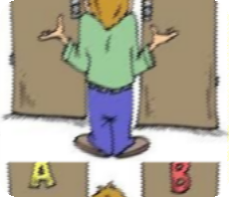

1. Liselerde mayıs ayının ikinci haftasından başlayıp ders yılı sonuna kadar öğrencilerin ders seçimi sürecinde görüş bildirilir. Bu doğrultuda öğrenci ve velilerle görüşmeler yapılır.
2. Sınıf/şube öğretmenlerinden eğitim öğretim yılı sonu sınıf çalışma raporlarını (EK-2) teslim alarak dosyalar.



1. Sınıf/şube öğretmenlerinden rehberlik çalışma dosyasını teslim alır ve bir sonraki eğitim-öğretim yılı başlangıcında yeni belirlenen sınıf/şube öğretmenlerine teslim eder.
2. Okul yılsonu rehberlik çalışma raporunu (EK-3) hazırlar ve haziran ayı sonuna kadar bağlı olduğu RAM’a gönderilmek üzere okul yönetimine teslim eder.



1. Öğretmenler kurulunda yıl boyunca yapılan PDR çalışmaları sunulur ve gerekli istatistiki bilgiler paylaşılır.
2. Bir sonraki eğitim öğretim yılı çalışmalarının planlanması için okul yöneticileri ile öğretmenlerden görüş ve öneriler alır.

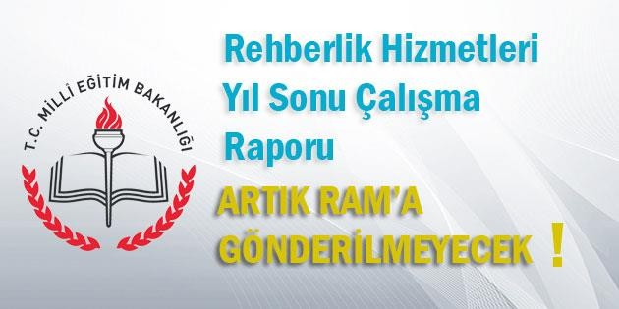

**EĞİTSEL, MESLEKİ VE KİŞİSEL REHBERLİK ALANLARINDA YÜRÜTÜLECEK PDR HİZMETLERİ**

Bu bölümde okullarda yürütülecek eğitsel, mesleki ve kişisel rehberlik çalışmalarına

yer verilmiş olup, söz konusu çalışmalar okul türü, eğitim kademesi ve öğrenci gelişim düzeyleri dikkate alınarak yürütülür. Bu kapsamda;



1. Eğitim-öğretim yılı başında ilkokullarda 1. sınıf, ortaokullarda 5. sınıf ve liselerde 9.sınıf öğrencilerine yönelik oryantasyon programında alanıyla ilgili belirtilen çalışmaları gerçekleştirir.
2. Liselerde PDR alanında özel bilgi ve beceri gerektiren grup rehberliği etkinliklerini uygular.



**8** Öğrencilerle bireysel ve grup görüşme/danışma yapar (öğrencilerle ders saatinde görüşme yapılmasının sorun olduğu okullarda görüşme zamanının öğretmenler kurulu ya da rehberlik hizmetleri yürütme komisyonu toplantısında ele alınarak karara bağlanması önerilir.



1. Pano, okul web sayfası, okul dergisi gibi iletişim araçlarını etkin kullanarak,

PDR hizmetlerinin yaygınlaşmasını sağlar.

1. Ortaokullarda rehberlik ve kariyer planlama dersi ile liselerde rehberlik ve yönlendirme dersinin işlenişinde şube öğretmenlerine müşavirlik yapar.
2. Üst eğitim kurumlarına geçiş, sınav sistemleri gibi mesleki rehberlik

konularında öğrenci, öğretmen ve velileri bilgilendirir, ilgili çalışmaları planlar ve uygular.

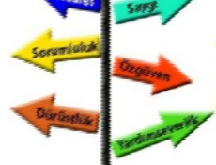

1. Meslekler, çalışma koşulları, aylık gelir gibi meslek değerleri konusunda öğrenci, öğretmen ve velileri bilgilendirir.
2. Kariyer planlama kapsamında öğrencilere iş arama ve iş başvurusu

yapabilme becerilerini kazandırma çalışmaları yapar.



1. Sınıf/şube öğretmeni işbirliği ile öğrencilerin öğrenme stillerini tanımalarına destek olur.
2. Sınav kaygısının azaltılmasına yönelik müdahale programlarını uygular.
3. Okul yönetimi koordinasyonunda sürekli devamsızlık yapan öğrencilere yönelik alanı ile ilgili önlemleri alır ve gerekli rehberlik hizmetlerini sunar.



1. Velilerle görüşme ve işbirliği yapar.
2. Farklı kurum ve kişilerle işbirliği yaparak öğrenci, öğretmen ve velilere yönelik seminer, söyleşi, konferans, gezi vb. çalışmaları düzenler.
3. Öğrencilerin akademik başarılarının artırılması için amaç belirleme, zamanı etkin kullanma ve verimli ders çalışma gibi becerileri

kazandırmaya yönelik çalışmalar yapar.



**15** Öğrenci ihtiyaçları doğrultusunda ölçek ve envanterleri seçiminde

sınıf/şube öğretmenleriyle işbirliği yapar ve seçilen ölçek ve envanterlerin sınıf/şube öğretmenince uygulanmasını sağlar. Uygulanan ölçek ve envanter sonuçlarının birer kopyasını ayrıntılı değerlendirmek üzere toplar ve dosyalar.



**16** Özel Eğitim Meslek Lisesi, Özel Eğitim Mesleki Eğitim Merkezi, Özel Eğitim Uygulama Merkezi ve Özel Eğitim İş Uygulama Merkezi bünyesinde oluşturulan izleme ve değerlendirme kurulunun bir üyesi olarak, kurulda tanımlanmış görevleri yerine getirir. Öğrenci ve velilere yönelik eğitsel ve mesleki rehberlik hizmetlerini sunar.



1. Öğrencilerin eleştirel düşünme, karar verme, problem çözme ve sorumluluk alma becerilerini geliştirmelerinde yol gösterir.
2. Aile eğitim programlarını uygular.
3. İhtiyaç duyulan durumlarda okul yönetimi ya da sınıf/ şube öğretmenleri ile birlikte aile ziyaretleri yapar.



1. Teknoloji bağımlılığı (internet, telefon, bilgisayar oyunları, televizyon vb.) konusunda farkındalık kazandırır ve önleyici çalışmalar yapar. Gerektiğinde öğrenciyi sağlık kurumlarına yönlendirir.
2. Öğrencilerin doğal afet, göçük, kaza, kayıp, istismar gibi travmatik yaşantılarla baş etme becerilerini geliştirmelerine destek olur.

Gerektiğinde sağlık kurumlarına yönlendirir.



1. Okul yönetimi koordinasyonunda şiddetin önlenmesi ve azaltılmasına yönelik genelge doğrultusunda okul ekibi içerisinde belirtilen görevleri yerine getirir.
2. Gerektiğinde öğrencileri diğer kurum ve kuruluşlara yönlendirir(sağlık kuruluşları, Aile ve Sosyal Politikalar Bakanlığı (ASPB) il/ilçe müdürlükleri, emniyet/ jandarma birimleri vb.).

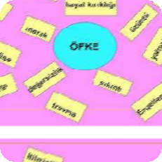

1. Öğrencilerin etnik, dinsel, sınıfsal farklılık ile cinsel yönelim, süregelen hastalık gibi konularda ayrımcılığa maruz kalmamaları için önleyici ve

koruyucu rehberlik çalışmalarına yer verir. Farklılıkların kabulü ve bir arada yaşama konusunda öğretmen ve okul yöneticileri ile birlikte olumlu okul ikliminin yaratılmasına katkı sağlar.

1. Öfke, kaygı, şiddet ve zorbalık hakkında öğrencilere farkındalık

kazandırır ve baş etme becerilerini güçlendirir.



1. Gelişim dönemleri ve özellikleri konusunda öğrenci, öğretmen ve velileri bilgilendirir.
2. Öğrencilerin gelişim dönemi özelliklerini fark etmelerini sağlar ve gelişim dönemi sorunları ile baş etmelerinde danışmanlık eder.
3. Öğrencilerin kendileri ve başkalarının duygularını tanıma, kabul etme ve uygun bir biçimde ifade etme konularında duygusal gelişimlerini destekler.

**PSİKOSOSYAL MÜDAHALE HİZMETLERİ KAPSAMINDA RİSK GRUPLARINA YÖNELİK HİZMETLER**

Bu bölümde okullarda yaşanabilecek riskli durumlarda okul yönetimi, öğretmen, rehberlik ve psikolojik danışma servisi işbirliğinde yürütülmesi gereken hizmetler ile izlenecek basamaklara yer verilmiştir. Bu kapsamda;

**1 Cinsel İstismara Uğrayan Öğrencilere Yönelik Hizmetler**



**1** Cinsel istismar durumlarında çocuğun beyanının doğruluğu

sorgulanmadan, beyanı esas kabul edilerek süreç yürütülür. Görüşme yapan kişi çocuğun anlatımı sırasında olaya ilişkin meraklı bir tutum içinde detayları öğrenmeye çalışmaz, hayret, üzüntü, öfke gibi duygusal tepkiler göstermez.



1. Çocuğun beyanını tutanak altına alır.
2. Türk Ceza Kanununun 279. maddesi gereğince bildirimler adli ve kolluk birimlerine ivedi bir şekilde yüz yüze ya da telefon yoluyla yapılır.
3. Bildirim sürecinde ailenin onayı aranmaz.
4. Bildirim sonrası süreçler hakkında çocuk bilgilendirilir.



1. Tutanak, bildirim yapılan kuruma elden ulaştırılır.
2. Çocuğun ve haberdar olan diğer kişilerin başkalarına anlatımı

engellenerek konunun gizliliğine özen gösterilir.

1. Okul yönetimi tarafından il/ilçe MEM’lere “GİZLİDİR” ibaresi kullanılarak bilgi yazısı elden ulaştırılır.

**2 İhmal Edilen Öğrencilere Yönelik Hizmetler**

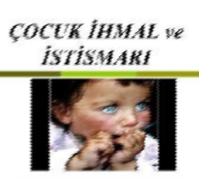

1. İhmal edildiğini düşünülen öğrenci (bakımsızlık, yetersiz beslenme, hastalık vb.) ile görüşme yapar.
2. Sınıf/şube rehber öğretmenleri ve okul yönetiminden öğrenci hakkında ayrıntılı bilgi alınır ve onları sürece dâhil edilir
3. Öğrencinin ailesi ile görüşme yapılır.

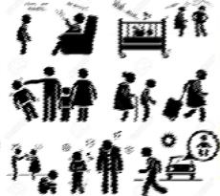

1. İhmal sebeplerini öğrenmeye çalışılır.
2. İhmalin sebepleri doğrultusunda öğrenciyi sağlık kuruluşlarına ve

gerektiğinde ASPB’ye bağlı il/ ilçe müdürlüklerine bildirilmek üzere okul yönetimine bilgi verilir.

1. Maddi yoksunluk durumlarında aile valilik, kaymakamlık, belediye ve ASPB gibi ilgili kurumlara yönlendirilir.

**3 Şiddete Maruz Kalan ve Uygulayan Öğrenciler İle Karşılaşıldığında Yapılması Gerekenler Şiddete Maruz Kalan Öğrenciler;**



1. Okuldaki öğrencilerin fiziksel (fiziki muayene yapmadan, morluklar, şişlik, kızarıklık vb.) ve psikolojik değişiklikler (içe kapanma, sinirlilik,iştahsızlık vb.) okul personelince takip edilir.
2. Fiziksel ve psikolojik değişiklikler gözlenen öğrenciler hakkında ayrıntılı bilgi almak amacıyla sınıf/şube öğretmenleri ve okul yönetimi ile işbirliğine gidilir.
3. Şiddete maruz kalan öğrencinin kim/kimler tarafından şiddete maruz bırakıldığı tespit edilir.

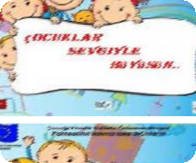

1. Şiddete maruz kalan öğrenci ve velilileri ile görüşme yapılır.
2. Çocuğa yönelik şiddetin veli tarafından uygulanması halinde adli ve

kolluk birimleri ile ASPB’ye (il/ilçe müdürlükleri, ALO 183 telefon hattı vb.) okul yönetimi iş birliği ile bildirimde bulunulur.

1. Öğrenciye yönelik psikolojik danışmanlık süreci planlanarak uygular.



1. Danışmanlık süreci hakkında aile, öğretmen ve okul yönetimine gerekli bilgilendirme yapılır ve gerekli desteğin sağlanması için işbirliğine gidilir.
2. Gerekli hallerde öğrenci, çocuk ve ergen ruh sağlığı merkezleri gibi sağlık kuruluşlarına yönlendirilir.
3. Okul dışında yaşanan şiddet olayları için öğrenci ile yapılan görüşme sonrasında tutanak tutulur ve kolluk kuvvetlerine bildirimde bulunulur.

**4 Madde Bağımlılığı Olduğu Düşünülen Öğrencilerle Yapılması Gerekenler**



1. Madde bağımlılığı olduğu düşünülen öğrenci ile görüşme yapılır.
2. Öğrenci hakkında ayrıntılı bilgi ve destek almak amacıyla aile görüşmesi yapılır.
3. Öğrencinin okul içinde etiketlenmesi için gerekli önlemler alınır.
4. Madde bağımlılığı konusunda öğrencilerin gelişim dönemleri göz önüne alınarak bilgilendirme çalışmaları yapılır.

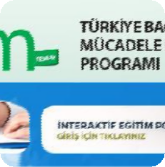

1. Madde etkisi altında olduğu düşünülen öğrenci sağlık kuruluşuna yönlendirilir.
2. Madde bağımlılığı belirtileri konusunda aile, öğretmen ve okul yönetimi bilgilendirilir.
3. Okul içerisinde aile, öğretmen, okul yönetimi işbirliğinde koruyucu ve

önleyici rehberlik hizmetleri gerçekleştirilir.

**[urumram.meb.k12.tr/](http://erzurumram.meb.k12.tr/)**

**5- Adli Makamlarca Danışmanlık Ve Eğitim Tedbir Kararı Verilen Öğrenciler İle Yürütülecek Pdr Hizmetleri;**



1. Veliye hiçbir şekilde ulaşılamaması (posta, telefon ve muhtarlık) halinde, adrese bağlı muhtarlıkla beraber tutanak altına alınır. İlgili mahkemeye gönderilmek üzere okul yönetimince İl/İlçe Milli Eğitim Müdürlüğü’ne resmi yazı ile en geç on gün içinde gönderilir.
2. Veli görüşmesi sırasında verilen danışmanlık tedbiri veli görüşme formu (EK-4)doldurulur.
3. Öğrenci ile yapılan her bir görüşme için danışmanlık tedbiri görüşme

formu (EK-5)doldurulur.

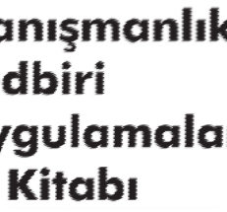

1. Mahkeme tarafından danışmanlık ve eğitim tedbir kararı okula ulaşmış olan fakat okula devam etmeyen ya da okula hiç başlamamış öğrencilerin işlemlerinde ilk olarak randevu tarihini belirten resmi yazı veliye ulaştırılır.
2. Veliye ulaşılamayan hallerde okul müdürlükleri tarafından resmi yazı ile muhtarlıklar, muhtarlıkların ulaşamadığı durumlarda ise il/ilçe MEM kanalıyla nüfus müdürlüklerinden en son ikamet edilen adres tespit edilerek aileye ulaşılır ve randevu tarihi veliye iletilir.

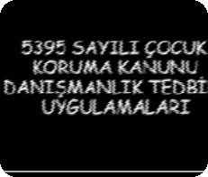

1. Mahkeme kararıyla danışmanlık ve eğitim tedbiri kararı alınan çocuklara yönelik danışmanlık tedbiri uygulama planı (EK-6) hazırlanarak uygulanır.
2. Çocukla yapılan görüşmeler ve çalışmalar üçer aylık dönemlerde

danışmanlık tedbiri değerlendirme sonuç raporu (EK-7) doldurularak, ilgili mahkemeye gönderilmek üzere il/ilçe MEM’ e “GİZLİ” ibaresi ve kapalı zarfla gönderilir.



**RAM PDR HİZMETLERİ BÖLÜMÜNE ÖĞRENCİ YÖNLENDİRME**

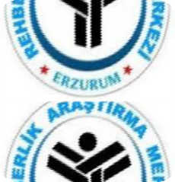

Gerekli görülen hallerde şube öğretmeni ve aile ile işbirliği yapılarak ihtiyacı olan öğrencilerin RAM’a yönlendirilmesi yapılır. Yönlendirme

sürecinde RAM bünyesindeki Rehberlik ve Psikolojik Danışma Hizmetleri Bölümünden randevu alınır, şube rehber öğretmeni ve rehberlik öğretmeni işbirliğinde psikolojik destek için gönderme öncesi bilgi formu doldurulur ve RAM’a ulaştırılmak üzere okul yönetimine bildirilir.

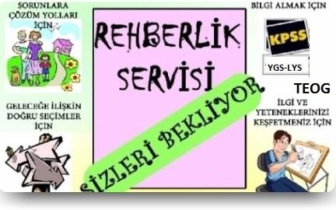

**REHBERLİK ÖĞRETMENİ OLMAYAN OKULLARDA REHBERLİK HİZMETLERİNİN YÜRÜTÜLMESİ**

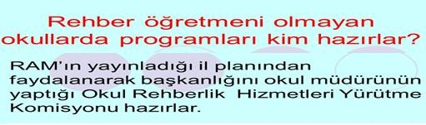



Rehberlik öğretmeni olmayan okullarda rehberlik hizmetleri müdür ya da görevlendireceği müdür yardımcısı koordinatörlüğünde yürütülür. Müdür ya da sorumlu müdür yardımcısının koordinatörlüğünde rehberlik ve psikolojik danışma hizmetleri komisyonu, kılavuzda yer verilen eğitim öğretim yılı başı ve sonu faaliyetlerinin yürütülmesinden sorumludur. İhtiyaç duyulduğunda bağlı olunan RAM’dan destek alınabilir.

# BÖLÜM



-------------------------------------------------------------------------------------------------

### REHBERLİK ÖĞRETMENLERİNİN GÖREV ALDIĞI KURULLAR VE GÖREVLERİ

-------------------------------------------------------------------------------------------------



**Okulda Görev Aldığı Kurullar ve Görevleri**

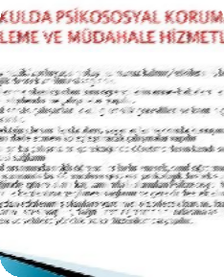

1. Rehberlik ve Psikolojik Danışma Hizmetleri Komisyonu
2. Okul Psikososyal Müdahale Ekibi
3. Okul Krize Müdahale Ekibi
4. Eğitim Ortamlarında Şiddetin Önlenmesi Okul Çalışma Ekibi
5. Öğrenci Davranışlarını Değerlendirme Kurulu: Ortaokullarda ihtiyaç duyulması halinde kurula katılır, fakat oy kullanamaz.



1. Öğretmenler Kurulu
2. Şube Öğretmenler Kurulu
3. BEP Geliştirme Birimi
4. ZEP Geliştirme Birimi
5. Okul Gelişim Yönetim Ekibi (OGYE)
6. İzleme ve Yöneltme Kurulu (Özel Eğitim Meslek Liseleri, Özel Eğitim Mesleki Eğitim Merkezi, Özel Eğitim Uygulama Merkezi ve Özel Eğitim İş Uygulama Merkezlerinde görev yapan rehberlik öğretmeni için)



1. Ödül ve Disiplin Kurulu: Liselerde öğrenci ile ilgili görüşünü sunmak üzere kurula katılır fakat oy kullanamaz. Disiplin kuruluna sevk edilen öğrenci öncelikle rehberlik servisine yönlendirilir. Rehberlik ve psikolojik danışma servisi, öğrencinin psikolojik durumuna ilişkin raporu okul müdürüne verir. Raporun okul müdürlüğüne sunulmasından sonra

disiplin işlemleri başlatılıp başlatılmayacağı okul müdürlüğünce

belirlenir.

1. **Okul Kontenjanı Belirleme Komisyonu**: Liselerde okul müdürü başkanlığında 9. Sınıf ve hazırlık sınıfı olan okullarda hazırlık sınıflarına alınacak öğrenci sayısı belirlenir.

**RAM da Görev Aldığı Kurullar ve Görevleri**



RAM’da kurulan komisyonlar yürütülecek olan PDR çalışmaları ile özel eğitim hizmetlerinin planlaması ve yürütülmesinden sorumludur. Merkez tarafından oluşturulan komisyonlar eğitim- öğretim yıllı başı rehberlik öğretmenleri toplantısında duyurulur. İl ve ilçede görev yapan rehberlik öğretmenleri kurulan tüm bu komisyonlara katılıp, çalışmaların

yürütülmesinde görev alabilirler.

# BÖLÜM



-------------------------------------------------------------------------------------------------

### REHBERLİK VE PSİKOLOJİK DANIŞMA SERVİSİNDE TUTULMASI GEREKEN DOSYALAR

-------------------------------------------------------------------------------------------------



**Rehberlik Servisinde Tutulması Gerek Dosyalar**

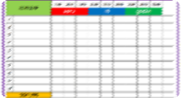

**1** Plan- Program Dosyası

* Yıllık Çalışma Programı
* Sınıf Rehberlik Planları ve Etkinlik Dosyası



**2** Yıl Sonu Raporları Dosyası

* Okul Rehberlik Faaliyet Raporu Dosyası
* Sınıf Yıl Sonu Faaliyet Raporu Dosyası



1. Eylem Planları (Krize Müdahale, Şiddetin Önlenmesi Psikososyal Müdahale Eylem Planı vb.) Dosyası
2. Gelen – Giden Evrak Dosyası

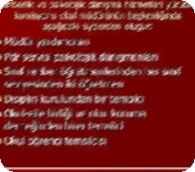

**5** Komisyon Tutanakları Dosyası

* Rehberlik ve Psikolojik Danışma Hizmetleri Yürütme Komisyonu Tutanakları
* Okul Psikososyal Müdahale Ekibi Tutanakları
* Servisin hizmetleri ile ilgili diğer komisyon tutanakları



**6** Görüşme Dosyası

* Öğrenci Görüşmeleri
* Veli görüşmeleri

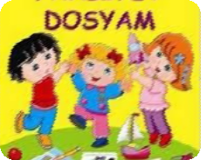

**7** Faaliyet Dosyası

* Seminer, konferans
* Gezi,
* Toplantı,
* Aile ve öğretmen eğitimi vb.



**8** Sınıf Dosyası: her sınıf için ayrı ayrı hazırlanacak olup dosya içerisinde;

* Ölçek ve envanter değerlendirme sonuçları,
* Görme taraması sonuçları,

**9** Sınıf Haritası Belirleme Formu



**10** Kaynaştırma Öğrenci Dosyası: Her bir kaynaştırma öğrencisi için ayrı dosya oluşturulacak olup, dosya içerisinde;

* Özürlü sağlık kurulu raporu,
* Özel Eğitim Değerlendirme Kurulu Kararı,
* BEP
* Destek eğitim odası çalışma planı,
* Farklı kurumlardan gelen rapor ve yapılan çalışma dokümanları



**11** Üstün Yetenekli Öğrenci Dosyası: Her bir üstün yetenekli tanısı almış öğrenci için ayrı dosya oluşturulacak olup, dosya içerisinde;

* Özel Eğitim Değerlendirme Kurulu Kararı
* ZEP
* Farklı kurumlardan gelen rapor ve yapılan çalışma dokümanları

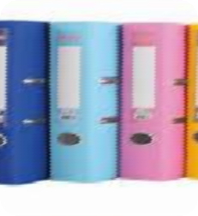

**12** Mevzuat dosyası

* Rehberlik ve Psikolojik Danışma Hizmetleri Yönetmeliği
* Özel Eğitim Hizmetleri Yönetmeliği
* 2002/11 sayılı MEB, Psikososyal Müdahale Hizmetleri Genelgesi
* Hizmet verilen okul türüne göre okulöncesi, temel eğitim ve ortaöğretim yönetmelikleri,
* 2014/20 Uyuşturucu ve Madde Kullanımı İle Mücadele Genelgesi

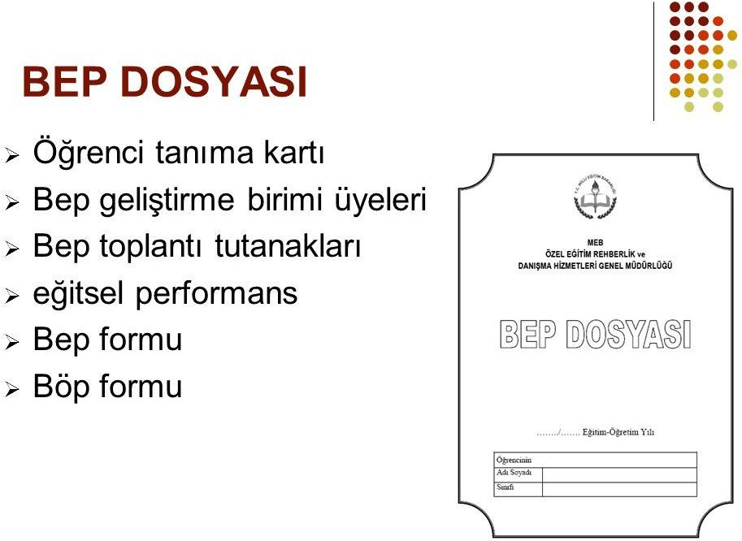

# BÖLÜM



-------------------------------------------------------------------------------------------------

## FORMLAR LİSTESİ

-------------------------------------------------------------------------------------------------



**FORMLAR**

Okul rehberlik ve psikolojik danışma servisleri tarafından kullanılacak form listesine aşağıda yer veriliştir. Rehberlik öğretmenlerinin okullarda kullanabilecekleri formlar standart olmamakla birlikte benzer formların kullanılması uygulamada bütünlük açısından yararlı olacağı düşünülmektedir. Okulun ihtiyaçları doğrultusunda rehberlik öğretmenleri farklı formlar da geliştirip, kullanabilirler.



1. Öğrenci Görüşme Formu
2. Veli Görüşme Formu
3. Veli Ziyaret Formu
4. Öğrenci Görüşme İzin Belgesi
5. Öğretmen Görüşme Formu

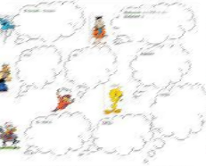

1. Randevu Kayıt Formu
2. Danışma/Görüşme Kayıt Formu
3. Sınıf Haritası Belirleme Formu
4. Psikolojik Destek Yönlendirme Formu
5. Okul Vaka Analiz Formu

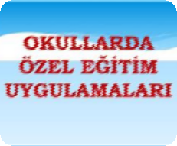

1. Bireysel Gelişim Raporu
2. Danışmanlık Tedbiri Çocuk Tanıma Formu
3. Danışmanlık Tedbiri Süreç Raporu Formu
4. Rehberlik ve Araştırma Merkezi Yıl Sonu Çalışma Raporu



1. Sınıf Yıl Sonu Çalışma Raporu Formu
2. Rehberlik ve Psikolojik Danışma Hizmetleri Yıl Sonu Çalışma Raporu
3. Eğitsel Değerlendirme İsteği Formu (Okul Öncesi)
4. Eğitsel Değerlendirme İsteği Formu (İlkokul ve orta okul)
5. Eğitsel Değerlendirme İsteği Formu (Ortaöğretim)

# BÖLÜM



-------------------------------------------------------------------------------------------------

## TAKİP EDECEĞİ REHBERLİK İLE İLGİLİ MEVZUATLAR

-------------------------------------------------------------------------------------------------

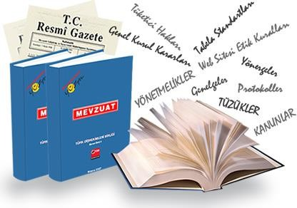

**MEVZUAT - YÖNETMELİK**

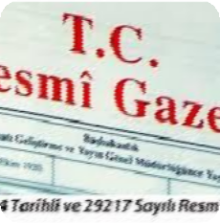

1. 5395 sayılı Çocuk Koruma Kanunu
2. Özel Eğitim ve Rehberlik Hizmetleri Genel Müdürlüğü’nün 13.02.2013/102997 sayılı BİLSEM’e yönlendirme yazısı
3. TCK 279: Kamu adına soruşturma ve kovuşturmayı gerektiren bir suçun işlendiğini göreviyle bağlantılı olarak öğrenip de yetkili makamlara bildirimde bulunmayı ihmal eden veya bu hususta gecikme gösteren

kamu görevlisi, altı aydan iki yıla kadar hapis cezası ile cezalandırılır

1. İlgili diğer genelgeler



1. Rehberlik Ve Psikolojik Danışma Hizmetleri Yönetmeliği
2. Özel Hizmetleri Yönetmeliği
3. 2006 tarih 26 sayılı Okullarda Şiddetin Önlenmesi ve Azaltılması Genelgesi
4. 2008 60 sayılı Kaynaştırma Yoluyla Eğitim Uygulamaları Genelgesi
5. 2002/11 sayılı Psikososyal Okul Projesi
6. 2004/65 ile 2005/95 sayılı Rehberlik ve Psikolojik Danışma Hizmetleri Genelgeleri
7. 2008/27035 sayılı Resmi Gazete Danışmanlık Tedbir Kararlarının Usul ve Esasları Hakkında Tebliğ
8. Afetlerde Uygulanacak Rehberlik Ve Psikolojik Danışma Hizmetleri Ekim 1999 tarih ve 2505 Sayılı Yönerge
9. 2014/20 sayılı Uyuşturucu Kullanımı ve Bağımlılık İle Mücadele Genelgesi





Hazırlayan

Hakan KIRBAŞ

RPD Hizmetleri Bölüm Başkanı